Zahlenbuch S. 12
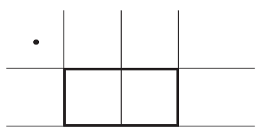
1 Rechne mit dem Malkreuz
A B

6 x 18 = __________ 8 x 16 = __________
2 Rechne mit dem Malkreuz
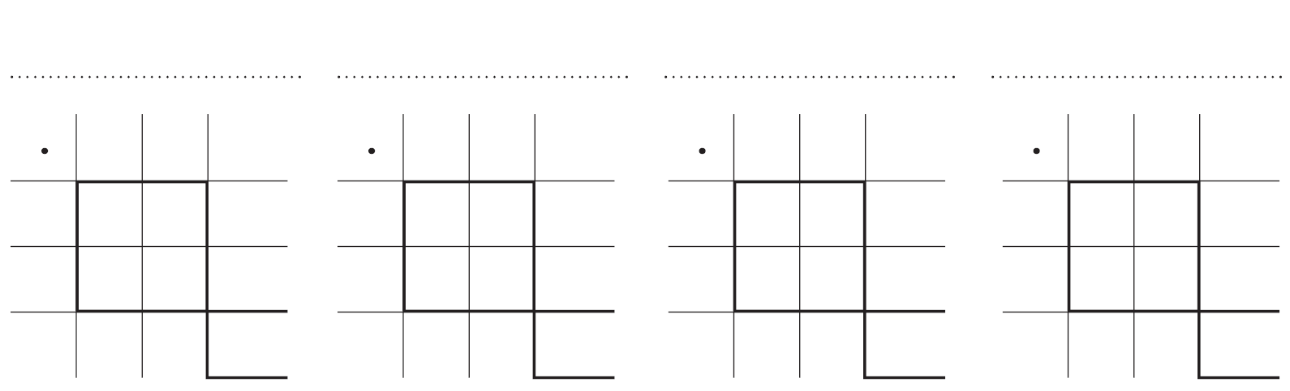
A

B

Begründung: ______________________________________________________________________
_________________________________________________________________________________

